Masarykova univerzita
Fakulta Sportovních Studií



Projekt Flaming Nights
Projektový Management

Vypracovali:
Bc. Tomáš Doležal
Bc. Filip Šupčík
Brno, 23. 4. 2013

Obsah

Úvod 3
1. Magnis, o.s. 4
1.1. Průřez dosavadní činností skupiny 4
1.2. Střípky historie 4
2. Představení projektu 5
3. Časový harmonogram projektu 6
3.1. Dekompozice činností 6
3.2. Síťový graf 7
4. Plánované příjmy 7
5. Plánované náklady 8
5.1. Zdrojový rozpočet 8
5.2. Chronologické čerpání rozpočtu 9
5.3. Grafy čerpání zdrojů 10
5.3.1. Kumulativní graf 10
5.3.2. Taxativní graf 10
6. Matice zodpovědností 11
7. Kontrola 12
8. Rizika projektu 12
9. Závěr 13
Seznam použitých zdrojů 15
Přílohy 16

Úvod
Ve své seminární práci jsme se rozhodli naplánovat hudebně-žonglérský festival s aplikací technik projektového managementu.
Jelikož se nejedná o jednodenní večerní akci o dvou až třech vystupujících, je zde velmi vhodné využít projektový management, abychom celou akci zvládli naplánovat a poté uskutečnit. Na plánování a organizaci tohoto festivalu se bude podílet zejména žonglérská skupina Magnis, která má již s podobnými akcemi jisté zkušenosti i když se jednalo především o projekty menšího rozměru.
V práci bychom chtěli využít některé metody projektového managementu, které nám pomohou tento projekt naplánovat a uskutečnit.
Pro tento projekt byly vytvořeny divize, do jejichž čela byla vždy dosazena odpovědná osoba z klubu žonglování Magnis. Vedoucí dostane i pár pomocníků, kteří mu s přidělenými úkoly budou pomáhat. Vytvořené divize jsou: propagace, program festivalu, finance a materiální zajištění programu. Nad všemi divizemi je jeden vedoucí projektu - koordinátor, taktéž z klubu žonglování Magnis. Byly určeny nepravidelné schůzky vedení divizí, kde se hodnotí dosavadní postup projektu a hodnotí se již provedené úkoly.

Magnis, o.s.
Počátky profesionální žonglérské skupiny se datují k únoru roku 2008. Tehdy v Třebíči Magnis zakládají dva současní členové, ovlivněni tehdejšími předními českými skupinami a světovými žongléry.Skupina se už od počátku specializuje na efektní ohnivé žonglování, založené na náročných technikách a co nejpřesnější synchronizaci jednotlivých účinkujících. Vše je podmalováno úderným hudebním doprovodem.
Během čtyř let své existence se Magnis rozrostl do současného počtu 23 aktivních žonglérů. I nadále se skupina specializuje na ohnivé show, tvořené zažitým a vypilovaným způsobem. Její repertoár se však rozrostl o několikero dalších druhů show a vystoupení.

Průřez dosavadní činností skupiny
Činnost skupiny Magnis by se dala rozdělit do několika kategorií. Jendou z nich je vystupování „na zakázku“. Tedy na akcích nejrůznějšího ražení, od historických slavností až po hudební kluby a charitativní události. Těch má za sebou Magnis opravdu nemálo a tvoří hlavní činnost skupiny.
Dále to jsou pak akce pořádané samotnou skupinou a žonglérské festivaly, kde se schází více skupin a samotných žonglérů. Během oněch čtyř let své existence se Magnis dostal do obecného povědomí žonglérské scény a je uznávanou a ceněnou skupinou.

Střípky historie
Skupina má již na svém účtu několik opravdu zajímavých vystoupení a projektů. A to jak v české republice, tak v zahraničí. Byla například předskokanem kapely Olympic, vystupovala pro mezinárodní setkání manažerů, pořádala komponovaný večer na podporu zatopené obce Heřmanice.
Patrně nejzajímavější akcí poslední doby, byla nepochybně účast našich žonglérů na mezinárodních festivalech v dalekém Ománu, Maroku a Bahrajnu. (www.magnis.cz)

Představení projektu
Žonglérských festivalů můžeme po celé České republice najít hned několik a těch hudebních nespočet. Spojení těchto kulturních akcí je ovšem velice ojedinělé a v měřítku několikadenní akce zatím neuskutečněné.
Kulturní akce s názvem Flaming Nights (v překladu Planoucí noci) Bude 1. ročník hudebně – žonglérského open air festivalu, který je svým rozsahem největší akcí svého druhu na území České a Slovenské republiky. Je možné zhlédnout nejrůznější druhy žonglérského umění od žonglování s míčky, přes ohnivé show, až třeba po jízdu na jednokolce. Hudební skupiny, které jsou známé spíše v regionálním měřítku, doplní jako headliner popová skupina Toxique, která získala na hudební scéně již několik ocenění a je známá i na mezinárodní scéně, především v Anglii.
Místem konání je město Třebíč, které je zapsáno na seznamu UNESCO a tím dokresluje rozmanitost kulturních zážitků spojených s festivalem. Město bylo vybráno také proto, že v něm sídlí pořádající skupina Magnis, která patří mezi žonglérskou špičku v naší zemi a zajišťuje i účastníky a program akce.
Celkovou záštitu nad akcí a tedy veškeré věci spojené s financováním, marketingem a harmonogramem má na starosti zmíněná žonglérská skupina Magnis. Skupina má zkušenosti s pořádáním nejrůznějších společenských akcí, firemních večírků a menších doprovodných programů. Tato akce je pro klub další příležitost se více zviditelnit.
Festival Flaming nights 2013 se uskuteční ve dnech 30.8. a 31.8.2013, tedy poslední prázdninový víkend, kdy už je většina potenciálních zákazníků doma z dovolených a děti se budou chystat na nový školní rok.
(Veškeré informace a novinky ohledně akce je pak možné sledovat na internetových stránkách www.flamingnights.cz.)

Časový harmonogram projektu
V této části se dostáváme k metodám projektového managementu a to jmenovitě k dekompozici času a síťovému grafu. Tyto metody nám zajistí, hladší průběh příprav festivalu a kontrolu nad plněním plánu v čase.

Dekompozice činností
Jedná se o logické rozdělení činností, které budeme v rámci projektu uskutečňovat. Je nutné, abychom tyto činnosti uspořádali správně, jak na sebe navazují a jak dlouho se touto činností budeme zabývat v rámci projektu. Tuto část je nejvýhodnější zpracovat formou tabulky (viz tabulka 1).
Číslo | Název | Doba trvání (dny) | Zahájení | Dokončení | Předchůdci
1 | Marketingový průzkum | 22 | 1.11.2012 | 30.11.2012 | ----
2 | Analýza současného vybavení | 4 | 20.11.2012 | 23.11.2012 | ----
3 | Zajištění pronájmu místa konání | 7 | 1.12.2012 | 10.12.2012 | 1
4 | Vypracování konceptu programu | 2 | 8.12.2012 | 9.12.2012 | 1
5 | Analýza potřebného vybavení | 3 | 11.12.2012 | 13.12.2012 | 2
6 | Sestavení konceptu rozpočtu | 2 | 14.12.2012 | 16.12.2012 | 3,4,5
7 | Komunikace s potenciálními sponzory | 54 | 17.12.2012 | 28.2.2013 | 6
8 | Vypsání žádostí o finanční dotace město/kraj | 11 | 1.3.2013 | 15.3.2013 | 6
9 | Vypsání žádosti na nadační granty | 12 | 16.3.2013 | 31.3.2013 | 6
10 | Zajištění vystupujících | 45 | 1.4.2013 | 31.5.2013 | 4
11 | Sestavení ceníku vstupného | 2 | 27.4.2013 | 29.4.2013 | 6
12 | Návrh marketingové strategie | 8 | 1.5.2013 | 10.5.2013 | 7,8,9,10,11
13 | Implementace marketingové strategie | 80 | 11.5.2013 | 29.8.2013 | 12
14 | Komunikace s ochrankou a zdravotním dozorem | 8 | 15.5.2013 | 24.5.2013 | 12
15 | Zajištění stánkařů | 11 | 20.5.2013 | 1.6.2013 | 12
16 | Zajištění pronájmu a nákupu vybavení | 45 | 16.6.2013 | 15.8.2103 | 12
17 | Vypracování finálního programu | 3 | 20.6.2013 | 23.6.2013 | 10,14,15
18 | Organizace předprodeje vstupenek | 66 | 27.5.2013 | 25.8.2013 | 13
19 | Příprava místa konání | 2 | 28.8.2013 | 29.8.2013 | 16,17
20 | Řízení programu na akci | 2 | 30.8.2013 | 31.8.2013 | 17
21 | Zajištění prodeje vstupenek na akci | 2 | 30.8.2013 | 31.8.2013 | 20
22 | Uvedení místa konání do původního stavu | 2 | 31.8.2013 | 1.9.2013 | 19
23 | Finální vyúčtování festivalu | 12 | 3.9.2013 | 18.9.2013 | 18,21,22
Tabulka 1 Dekompozice činností

Síťový graf
Pro tvorbu síťové analýzy byl použit program na webových stránkách www.draw.io. Zpracování je znázorněno v příloze 2.
Pro vypracování Ganttova diagramu byl použit program Microsoft Project 2010, jeho podoba je k nahlédnutí v příloze 3.

Plánované příjmy
V projektu bychom se chtěli opírat o financování především z vnějších zdrojů. Zejména o grantové programy města Třebíč, grantové programy kraje Vysočina, Nadace Vodafone a sponzorské dary ať už finanční nebo materiální, kde nabízí skupina Magnis možnost vystoupení za výpomoc.
V grantových programech (Třebíč, Vysočina) je velká příležitost dostat finanční podporu ve výši 50.000Kč jak od města, tak i od kraje. Tyto grantové programy by měli s velkou pravděpodobností vyjít jelikož, se jedná o něco nového, co tu ještě nebylo a co by do našeho kraje (města) mohlo přinést další tradiční letní festival, který jistě přiláká spousty lidí.

Výnos | Popis | Kč
Vlastní prostředky |  | 90000
Zisk ze vstupného | předpokládaný zisk ze vstupného | 75000
Stánkový prodej | příjem z pronájmu místa pro stánkový prodej | 15000
Veřejné prostředky |  | 200000
Dotace od města Třebíč | dotace v rámci grantového systému | 50000
Dotace od kraje Vysočina | dotace v rámci grantového systému | 50000
Dotace od Vodafon nadace | dotace v rámci grantového systému | 100000
Soukromé prostředky |  | 20000
Sponzorský dar od Huhtamaki | sponzorský dar | 20000
CELKOVÝ VÝNOS |  | 310000
Tabulka 2 Předpokládané výnosy

Plánované náklady
Náklady uvedené níže jsou spočítány na základě dosavadních zkušeností s organizováním jiných akcí a tudíž s jistou mírou znalostí cen za potřebné produkty nebo služby.
Některé náklady (např. účinkující) se mohou během přípravy projektu měnit v závislosti na jejich vývoji a aktuálních cenách.
Přehledné informace o krytí jednotlivých nákladů přináší zdrojový rozpočet (tabulka 3), na který navazuje chronologické čerpání rozpočtu (tabulka 4) společně s grafy čerpání zdrojů. (obrázek 1 a 2)

Zdrojový rozpočet
Náklad | Kč | Zdroje financování
Náklad | Kč | Vlastní | Veřejné | Soukromé
Osobní náklady | 136000 | 0 | 136000 | 0
Účinkující | 120000 | 0 | 120000 | 0
Zdravotnický dozor na akci | 3400 | 0 | 3400 | 0
Zajištění bezpečnosti | 12600 | 0 | 12600 | 0
Materiálové náklady | 28330 | 28330 | 0 | 0
Nákup potřebného vybavení | 16000 | 16000 | 0 | 0
Výroba reklamních placek | 1170 | 1170 | 0 | 0
Tisk letáků A5 | 5220 | 5220 | 0 | 0
Tisk bannerů | 5940 | 5940 | 0 | 0
Nemateriálové náklady | 137000 | 53000 | 64000 | 20000
Pronájem místa konání | 10000 | 0 | 0 | 10000
Pronájem potřebného vybavení | 75000 | 1000 | 64000 | 10000
Tvorba a provoz www stránek | 3000 | 3000 | 0 | 0
Reklamní kampaň (billboardy) | 19200 | 19200 | 0 | 0
Reklamní kampaň (MHD) | 3800 | 3800 | 0 | 0
Reklamní kampaň (plakáty) | 16500 | 16500 | 0 | 0
Tisk vstupenek | 4000 | 4000 | 0 | 0
Ostatní nemateriálové náklady | 5500 | 5500 | 0 | 0
CELKOVÉ NÁKLADY | 301330 | 81330 | 200000 | 20000
Tabulka 3 Zdrojový rozpočet

Chronologické čerpání rozpočtu
 | listopad | prosinec | leden | únor | březen | duben | květen | červen | červenec | srpen
Název činnosti | 30. den | 60.den | 90. den | 120. den | 150. den | 180. den | 210. den | 240. den | 270. den | 300. den | CELKEM
Marketingový průzkum | 1000 |  |  |  |  |  |  |  |  |  | 1000
Zajištění pronájmu místa konání |  | 10000 |  |  |  |  |  |  |  |  | 10000
Komunikace s potenciálními sponzory |  | 500 | 500 | 500 |  |  |  |  |  |  | 1500
Zajištění vystupujících |  |  |  |  |  | 40000 | 80000 |  |  |  | 120000
Tvorba a provoz www stránek |  |  |  |  |  |  | 3000 |  |  |  | 3000
Reklamní kampaň (billboardy) |  |  |  |  |  |  |  |  |  | 19200 | 19200
Reklamní kampaň (MHD) |  |  |  |  |  |  |  |  | 1900 | 1900 | 3800
Reklamní kampaň (plakáty) |  |  |  |  |  |  |  |  | 8250 | 8250 | 16500
Tisk letáků A5 |  |  |  |  |  |  |  |  | 5220 |  | 5220
Tisk bannerů |  |  |  |  |  |  |  |  | 5940 |  | 5940
Výroba reklamních placek |  |  |  |  |  |  |  |  | 1170 |  | 1170
Zdravotnický dozor na akci |  |  |  |  |  |  | 3400 |  |  |  | 3400
Zajištění bezpečnosti |  |  |  |  |  |  | 12600 |  |  |  | 12600
Zajištění stánkařů |  |  |  |  |  |  | 1000 |  |  |  | 1000
Předprodej vstupenek |  |  |  |  |  |  | 4000 |  |  |  | 4000
Nákup potřebného vybavení |  |  |  |  |  |  |  | 12000 | 2000 | 2000 | 16000
Pronájem potřebného vybavení |  |  |  |  |  |  |  |  |  | 75000 | 75000
Příprava místa konání |  |  |  |  |  |  |  |  |  | 1000 | 1000
Uvedení místa konání do původního stavu |  |  |  |  |  |  |  |  |  | 1000 | 1000
 |  |  |  |  |  |  |  |  |  |  | 301330
Tabulka 4 Čerpání rozpočtu

Grafy čerpání zdrojů
Grafy čerpání zdrojů jsou vhodným nástrojem managementu ke sledování vývoje nákladů. Můžeme použít dva druhy grafů – kumulativní a taxativní.

Kumulativní graf
Graf znázorňuje čerpání celkových výdajů od začátku projektu do jeho konce a kumuluje je to výsledného nákladu na celý projekt. Vše je znázorněno v obrázku 1.
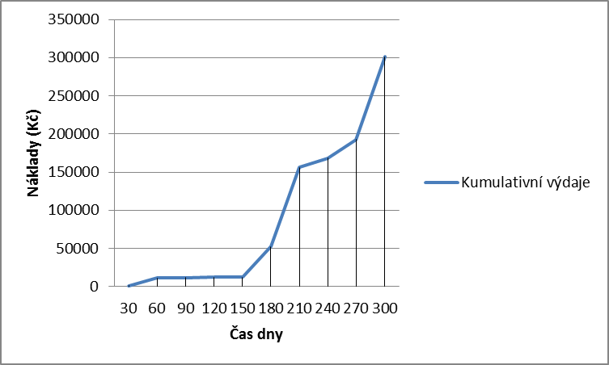
Obrázek 1 Kumulativní graf

Taxativní graf
Taxativní graf zobrazuje strukturu nákladů na jednotlivé činnosti nebo skupiny činností, což je možné spatřit na obrázku 2.
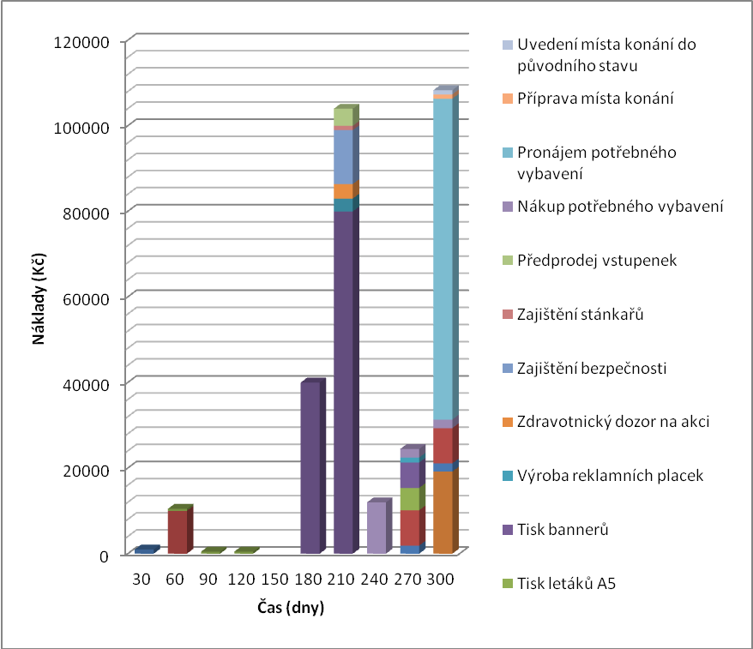
Obrázek 2 Taxativní graf

Matice zodpovědností
Matice zodpovědností je jedním z velmi důležitých nástrojů projektového managementu. Při důkladném vypracování poskytne informace o vztazích mezi řešenými úkoly a členech projektového týmu.
V podstatě se jedná o přehled toho, kdo má nad úkoly jaké pravomoci a povinnosti. Je zde viditelná souvislost mezi definiční tabulkou a vztahy jednotlivých pracovníků k ní.
Sestavená matice zodpovědností je uvedena v tabulce 5.

Číslo | Název | Propagace | Program festivalu | Finance | Materiální zajištění festivalu | Koordinátor
1 | Marketingový průzkum |  |  |  |  | V
2 | Analýza současného vybavení |  |  |  | V | S
3 | Zajištění pronájmu místa konání |  |  | S | V | S
4 | Vypracování konceptu programu |  | V |  |  | S
5 | Analýza potřebného vybavení |  | S | S | V | S
6 | Sestavení konceptu rozpočtu |  |  | V |  | S
7 | Komunikace s potenciálními sponzory | V |  | S |  | S
8 | Vypsání žádostí o finanční dotace město/kraj |  |  | V |  | K,S
9 | Vypsání žádosti na nadační granty |  |  | V |  | K,S
10 | Zajištění vystupujících |  | V | S |  | S
11 | Sestavení ceníku vstupného |  |  | V |  | S
12 | Návrh marketingové strategie | V |  | S |  | S
13 | Implementace marketingové strategie | V |  |  |  | S
14 | Komunikace s ochrankou a zdravotním dozorem |  | V | S |  | S
15 | Zajištění stánkařů |  | V | S
16 | Zajištění pronájmu a nákupu vybavení |  |  | S | V
17 | Vypracování finálního programu |  | V |  |  | S
18 | Organizace předprodeje vstupenek | S |  | V |  | S
19 | Příprava místa konání |  | K |  | V | K,S
20 | Řízení programu na akci | V | V | V | V | V
21 | Zajištění prodeje vstupenek na akci |  |  | V
22 | Uvedení místa konání do původního stavu |  | V |  | V | K,S
23 | Finální vyúčtování festivalu |  |  | V |  | K,S
Tabulka 5 Matice zodpovědnosti

Kontrola
Kontrola je jedním z nejdůležitějších prvků projektového managementu. Díky kontrole je možné zavčas odhalit a odstranit případné výkyvy mezi skutečností a plánem. Může se jednat jak o čas, kvalitu tak i finanční stránku.
Vykonávání kontrolní činnosti a zodpovědnost za dílčí úkoly je vyobrazena v předchozí tabulce 5 a je rovnoměrně rozdělena mezi jednotlivé pracovníky tak, aby vše neviselo na hlavním koordinátorovi.

Rizika projektu
Rizik projektu o takovém rozsahu je hned několik.
Nemusí být připsány granty z institucí, ať už pro nesplněný podmínek zadaných společností která granty poskytuje. Dále je zde možnost, že grant je napsán správně, ale je zde více lepších grantů, které před naším grantem budou mít přednost. A i při udělení grantu může být odebrán (neposkytnut) pokud nejsou splněny podmínky, za kterých byl tento grant vyplacen.
Další riziko je malá propagace projektu a místě konání, v rádiu a tiskovinách. S tím spojený malý zájem potencionálních zákazníků, kteří se o akci nedozvěděli a s tím spojené i nedostačující prostředky na uskutečnění akce.
Jelikož se jedná o druh venkovní akce další riziko představuje počasí, které dokáže být velice nevyzpytatelné. Akci by mohl narušit silný déšť nebo silný vítr, který by byl zase nebezpečný při ohnivých vystoupení.

Závěr
Festival chce dosáhnout stmelení české a slovenské žonglérské scény a započetí kvalitní spolupráce na nejvyšší možné úrovni.
Zároveň klub žonglování MagniS pomáhá již několik let vychovávat děti a mládež pomocí žonglování. Festival tedy bude brán i jako nábor pro nově vznikající projekt "MagniS, škola umění" který bude startovat po prvním ročníku festivalu. Díky tomuto projektu bude klub nabízet výchovu mládeže dobrovolnickou činností, což zcela jistě zlepší nabídku a možnosti pro mladé lidi a děti v Třebíči a okolí.
V dnešní době se děti prakticky nehýbají a právě žonglování jim nabízí ten správný pohyb pro kvalitní růst. Zároveň nabízí nalezení té správné cesty pro mladé lidi, kteří nemají koníčky a tak lehko spadají do alkoholu a drog.
Po konci prvního ročníku se začne plánovat další. Tímto by pořadatelé chtěli začít novou tradici kvalitního festivalu, který časem oživí nejen žonglérskou komunitu celé Evropy, ale také na týden oživí celé město Třebíč a přiblíží tak krásu jeho památek tuzemským a zahraničním milovníkům umění.
S využitím uvedených technik projektového managementu je možné projekt velice přehledně připravit a popsat jednotlivé kroky k úspěšnému pořádání festivalu. Vzhledem k faktu, že se jedná o první akci podobného rozsahu, není předpokládaný absolutně hladký průběh a mohou být trhliny i v připraveném projektu.
Výhodou je, že téměř veškeré pomocné síly a spoluorganizátoři jsou členy občanského sdružení Magnis a komunikace je tak jednodušší, pokud dojde k problému. Pokud by se nepovedlo akci dovést do konce se ziskem, je rovněž nespornou výhodou, že nevzniknou vysoké ztráty spojené s výplatami zaměstnanců.
Plánovaný harmonogram projektu je uveden v příloze 1.

Seznam použitých zdrojů
Literatura:
- NĚMEC, V. Projektový management. 1. vyd. Praha: Grada, 2002, 182 s. ISBN 80-247-0392-0.
Internetové zdroje:
- PIROŽEK, P. Prednaska_3_Teorie_projekt_managementu.pdf [online]. [cit. 21. 4. 2013]. Dostupné z WWW: <http://www.is.muni.cz>.
- Fireshow, lightshow | Magnis [online]. [cit. 18. 4. 2013]. Dostupné z WWW: <http://www.magnis.cz>.
- Diagrams Online [online]. [cit. 21. 4. 2013]. Dostupné z WWW: <http://www.draw.io>.

Přílohy
Příloha 1 - Program projektu (předpokládaný)

Pátek:
17:00 Zahájení
17:30 Cheerladies
17:40 Let's Roll
18:50 M-Style
19:00 Nejvyšší čas
20:30 Fire open stage
- Duo Aratron Aspis
- Pa-Li-Thi
- Tomáš Poi Bartoš
- Hypnotica
- Druid
- A další
23:30 Acheron

Sobota:
15:00 Zahájení
15:10 Motus
15:20 Ukázky žonglování
15:30 Jednokolkaři
15:45 Urbansense Parkour
16:00 Tom Bowling Trio
17:40 High Edition
17:50 Yoyo
18:10 Orientální tanečnice Safija
18:20 Honza Weber Freestyle
18:40 Toxique
21:00 Galashow
- Anta Agni
- Pyroterra
- Historika
- Infinitos
- Vítěz páteční open stage
- Magnis
24:00 Prague Conspiracy

Příloha 2 – Síťová analýza projektu
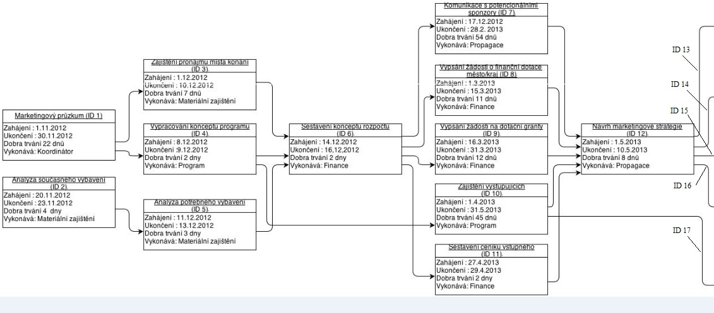

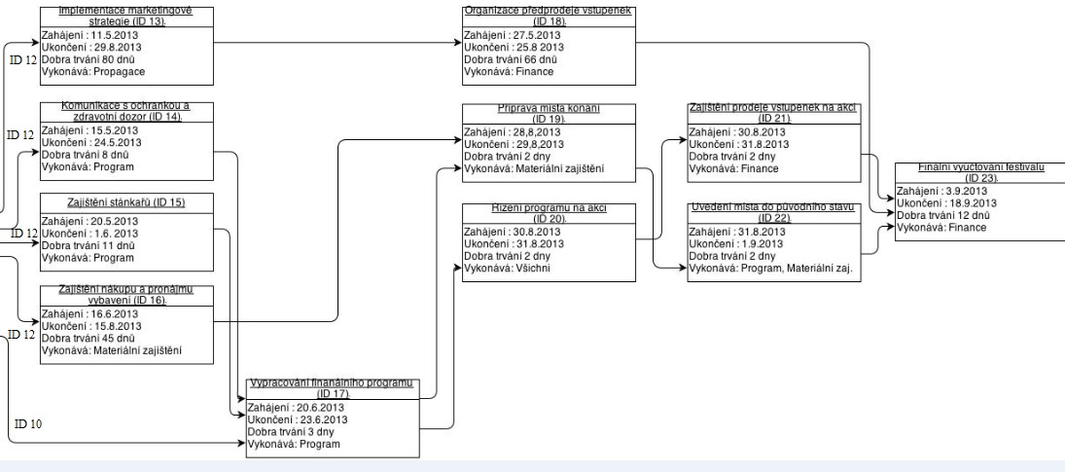

Příloha 3 – Ganttův diagram
